Fecha: 20 de septiembre de 2013

Boletín de prensa Nº 833

RENDICIÓN DE CUENTAS DEL ALCALDE HAROLD GUERRERO LÓPEZ

Este lunes 23 de septiembre desde las 3:00 de la tarde en la Casona Taminango, el alcalde de Pasto, Harold Guerrero López, realizará su segunda rendición de cuentas de lo que ha sido su gestión en el periodo comprendido entre 1 de enero del 2012 a 30 de junio de 2013. Durante el acto, el mandatario local expondrá las siete líneas estratégicas que buscan dar cumplimiento a su Plan de Desarrollo 2012-2015, ‘Pasto Transformación Productiva’.

La comunidad podrá conocer sobre los avances de diferentes proyectos y gestiones realizadas por el mandatario local y su gabinete en las líneas estratégicas como: Institucionalidad Pública; Convivencia, Seguridad, Justicia, Orden y Atención a Víctimas; Progreso Social Incluyente; Comportamiento Ciudadano y Cambio Cultural; Productividad y Competitividad Urbana y Rural; Problema Ambiental y la Gestión Integral del Riesgo y Espacio Público y Problema Urbano.

Contacto: Jefe de Prensa Alcaldía de Pasto, María Paula Chavarriaga R. Celular: 3006196374

ALCALDÍA Y AVANTE INAUGURAN PROYECTO DE CALLE 20 Y SECTOR OBELISCO

La Alcaldía de Pasto y Avante SETP, entregaron a la comunidad de Pasto, el proyecto de intervención vial y de espacio público de la calle 20 entre carreras 30 y 32A, incluyendo la adecuación de las zonas aledañas al Obelisco, obras de infraestructura en las que se invirtieron cerca de 2.650 millones de pesos.

En la inauguración de la obra, la Administración Municipal organizó un acto social y cultural con un desfile de modas, donde se presentaron los mejores diseñadores de la región, al igual que el grupo de música del INEM, Jazz Ensamble y una muestra representativa del Carnaval de Negros y Blancos a cargo del colectivo coreográfico Indoamericanto.

El Alcalde, Harold Guerrero López, ofreció disculpas a quienes se han visto afectados por el desarrollo de esta clase de obras públicas. “Seguiremos insistiendo en el cumplimiento de los cronogramas de manera que las incomodidades, aunque inevitables, puedan atenuarse. También es del caso agradecer la comprensión con la que la mayoría de ciudadanos ha asumido las molestias causadas por las intervenciones en esta vía, con el convencimiento que valdrá la pena en el propósito de tener una mejor ciudad. Así se ha comenzado a ver”, precisó el mandatario.
El gerente de Avante, Jorge Hernando Cote Ante, señaló que el proyecto incluyó la pavimentación de la vía, adecuación de andenes y rediseño del urbanismo del sector. “En esta zona se hizo una intervención especial al espacio público en el que la prioridad es el peatón” manifestó el funcionario.

Una de las características especiales de esta obra fue el uso de concreto estampado, una técnica que se ha usado en ciudades como Cartagena, Cali y Santa Marta y que por primera vez se utiliza en Pasto. “Es un acabado arquitectónico superficial sobre la base de concreto que tiene la misma resistencia y que logra su color gracias a la aplicación de un endurecedor de cuarzo terracota”, explicó Néstor Ruiz, ingeniero de la firma proveedora de este material.

Los más favorecidos con la culminación del proyecto, son los habitantes y en especial, los comerciantes del sector que verán incrementados sus ingresos gracias a la afluencia de público y que será un nuevo punto de encuentro para los ciudadanos.

Contacto: Gerente AVANTE SETP Jorge Hernando Cote Ante. Celular: 3148325653

SUSCRIBEN CONVENIO CON CIDCCA PARA ASISTENCIA TÉCNICA EN ACCESIBILIDAD

Con una asistencia de más de 500 personas, se llevó a cabo el Primer Congreso Iberoamericano de Diseño Accesible - Construcción Responsable, en las instalaciones de la Cámara de Comercio de Pasto, que fue calificado como un éxito entre los participantes. Cabe destacar que la Administración Local y el Consejo Iberoamericano de diseño, construcción Accesible, CIDCCA, suscribieron un convenio en el que el Municipio contará con asistencia técnica para los distintos proyectos que requieran serias condiciones de accesibilidad.
“Apostamos por la ciudad accesible e incluyente y a puertas de presentar un nuevo Plan de Ordenamiento Territorial, entendemos la importancia de que nuestra ciudad gestione su territorio de manera sostenible y que le otorgue a la accesibilidad, el tratamiento de superior jerarquía que requiere. Queremos eliminar barreras, unir a las personas, reconocernos en la diversidad sin que nuestras diferencias supongan un desafío, por lo que la ciudad plantea nuevos retos que exigen que, a través de propuestas de diseño urbano integral, lleguemos a respuestas seguras y sustentables”, manifestó el Alcalde, Harold Guerrero López.
Durante el desarrollo de la jornada del congreso, se llevaron a cabo las ponencias de expertos internacionales como: Ricardo Shimosakai (Brasil), Karina Pudor (Argentina), Sandra Esparza (Ecuador); y por Colombia: Ricardo Beccera, Gustavo Hincapié, Juan Carlos Ortiz, Oscar Díaz, Jeniffer Cañaveral, quienes se sintieron complacidos con su presentación en Pasto y celebraron la voluntad manifiesta del Alcalde para implementar la accesibilidad en la ciudad.

El evento contó con la presencia del Alcalde, Harold Guerrero López, la Gestora Social del Municipio, Patricia Mazuera Del Hierro y los conferencistas: Enrique Rovira Beleta, responsable de la accesibilidad de la villa olímpica para los Juegos Olímpicos de Barcelona 1992 y Federico Cardona, presidente y fundador del Consejo Iberoamericano de Diseño, Ciudad y Construcción Accesible – CIDCCA. Al final del congreso, el Alcalde de Pasto invitó a los conferencistas nacionales e internacionales a la inauguración del sector del obelisco, obra que fue vista con buenos ojos por parte de los expertos y como un primer ejercicio efectivo de la accesibilidad en intervenciones de espacio público.

La Gestora Social, Patricia Mazuera Del Hierro, y la Secretaria de Bienestar Social, Laura Patricia Martínez Baquero, agradecieron a todas las personas y entidades que contribuyeron con el buen desarrollo de este Congreso, que permitió que la ciudadanía de Pasto se comprometa con la transformación.

Contacto: Secretaria de Bienestar Social, Laura Patricia Martínez Baquero. Celular: 3016251175

“SEMANA DE HÁBITOS Y ESTILOS DE VIDA SALUDABLE 2013”

La Secretaría de Salud a través del eje de Enfermedades Crónicas y Pasto Deporte, desarrollarán la Semana de Hábitos y Estilos de Vida Saludable, con el lema “Mente sana, vida sana, gózate la semana”, del 21 al 29 de septiembre, evento que iniciará con una caminata ecológica el sábado 21 de septiembre desde las 8:00 de la mañana en la cancha de chaza del Parque Bolívar hasta llegar al corregimiento de Buesaquillo, sin embargo, la apertura formal, se realizará el domingo 22 de septiembre a partir de las 8:00 de la mañana en la Plaza del Carnaval.

Durante esta semana habrá dos celebraciones importantes, el Día de la Lucha Contra el Sobrepeso y la Obesidad, la cual se desarrollará en la IEM Artemio Mendoza el martes 24 de septiembre. De igual forma, para el Día del Corazón, el domingo 29 del mismo mes, se efectuará una caminata denominada "5K por su salud", en la cual se vinculará a la comunidad en general e instituciones, organizaciones y actores sociales que trabajan por la salud de los habitantes del Municipio de Pasto.

El evento busca concientizar a la comunidad de la importancia de prácticas claves: actividad física, alimentación saludable y espacios libres de humo de tabaco, todo esto para evitar enfermedades crónicas no transmisibles, que son aquellas que se inician en el transcurso de la vida, pero si se diagnostican a tiempo se pueden prevenir.
Contacto: Secretaria de Salud, Carola Muñoz Rodríguez. Celular: 3183591581

SELLAN 14 ESTABLECIMIENTOS NOCTURNOS POR NO CUMPLIR LA LEY

El alcalde, Harold Guerrero López, se refirió que ante las medidas adoptadas por parte del Ministerio del Interior que asegura que en un mes, los alcaldes y la Policía Nacional, con el acompañamiento del Ministerio Público deben revisar la legalidad y las medidas de seguridad de los establecimientos nocturnos a fin de detectar cuáles no cumplen con la normatividad para su sellamiento definitivo, la Secretaria de Gobierno, adelanta operativos en la ciudad para hacer cumplir las normas y evitar que estos establecimientos se conviertan en una trampa mortal para la comunidad.

El alcalde, indicó que en Pasto en el último mes, han sido sellados más de 14 establecimientos comerciales que venían infringiendo las normas o eran utilizados para la venta de licores sin la respectiva licencia. El Mandatario Local precisó que la inspección a estos establecimientos lo relaciona la circular 003 de 2013 expedida por el Ministro del Interior, Aurelio Iragorri, quien calificó como trampas mortales aquellos sitios que evaden la ley para seguir funcionando.

Guerrero López, también se mostró de acuerdo con las declaraciones del Ministro, en donde señala “Que se revisen todos y cada uno de estos establecimientos que hoy le están haciendo trampa a la ley, y que resultan ser una trampa para la ciudadanía, violando las normas de salubridad, de seguridad y de tranquilidad. En caso de que se presente falsedad ideológica en el registro mercantil se procederá no al sellamiento parcial, sino definitivo de todas y cada una de estas trampas mortales”.

Adicionalmente, en la circular se solicita a la ciudadanía que informe y reporte acerca de cualquier irregularidad en establecimientos comerciales abiertos al público, o que den uso distinto al de su objeto real con la equívoca denominación de clubes privados o similares.

ACTO DE GRADUACIÓN DEL CONSEJO CIUDADANO DE MUJERES

Este sábado 21 de septiembre, en las instalaciones de la Cámara de Comercio desde las 10:00 de la mañana, la Oficina de Género de la Alcaldía de Pasto, realizará el acto de graduación de las representantes del Consejo Ciudadano de Mujeres, del diplomado ‘Escuela de equidad de género’.

La jefe de la dependencia, Silvia Stella Meneses Camino, destacó que el diplomado entregó herramientas conceptuales para que las mujeres que hacen parte de este consejo, promuevan procesos de inclusión, equidad y respeto por su derechos desde cada uno de sus roles sociales.
Contacto: Jefe Oficina de Género, Silvia Stella Meneses Camino. Celular: 3216468444

EFECTUARÁN TALLER SOBRE MANEJO DE RESIDUOS SÓLIDOS

Como parte del proyecto: Escuela de Liderazgo y Democracia Participativa, la Secretaría de Desarrollo Comunitario llevará a cabo con dignatarios/as de las JAC, JAL y Autoridades Indígenas, que están participando de los diplomados de Gestión Ambiental y Convivencia Ciudadana en la Universidad de Nariño así como Emprendimiento Empresarial con el Servicio Nacional de Aprendizaje, SENA, un seminario taller sobre ‘Manejo de residuos sólidos’ a realizarse este sábado 21 de septiembre en el parque ambiental Anthanas. El sitio de concentración será en EMAS, desde las 7:00 de la mañana.

Contacto: Secretaria de Desarrollo Comunitario, Patricia Narváez Moreno. Celular: 3014068285

SENDERISMO ECOLÓGICO AL CORREGIMIENTO DE BUESAQUILLO

Pasto Deporte, Secretaria de Gestión Ambiental y Subsecretaría de Turismo, invitan a participar del senderismo ecológico hasta el corregimiento de Buesaquillo. El evento se desarrollará este sábado 21 de septiembre y la concentración será a las 8:00 de la mañana en la cancha de Chaza del Barrio El Ejido.

Contacto: Secretaria de Gestión Ambiental, Miriam Herrera Romo. Celular: 3117146594

ENTREGAN KITS DE ASEO A RECLUSAS DE CÁRCEL JUDICIAL DE PASTO

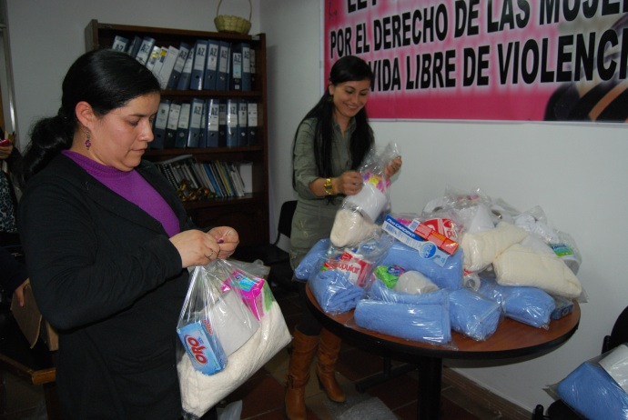

Con motivo de la fiesta patronal de la Virgen de las Mercedes, la Alcaldía de Pasto a través de la Oficina de Género, realizó la campaña 'Estamos contigo una mano amiga' en la cárcel judicial de mujeres, donde se entregaron 110 kits de aseo e implementos para realizar manualidades, a las mujeres del reclusorio del INPEC.

El evento que forma parte del proyecto de Responsabilidad Social y Empresarial programado por la Oficina de Género y que se logró con la gestión de la Primera Dama, Patricia Mazuera Del Hierro, contó con la participación de diferentes organizaciones y empresas como: Montagas, Cámara de Comercio, Comfamiliar de Nariño y la Oficina de Control Interno en la gestión de la Alcaldía de Pasto.

Contacto: Jefe Oficina de Género, Silvia Stella Meneses Camino. Celular: 3216468444

TRÁNSITO REALIZA JORNADAS PEDAGÓGICAS EN UNIVERSIDAD COOPERATIVA

La Alcaldía de Pasto a través de la Secretaría de Tránsito realizó una jornada pedagógica sobre el tema de seguridad vial, dirigido a 186 personas entre estudiantes de las diferentes facultades, docentes y personal administrativo de la Universidad Cooperativa, institución con la que se logró el compromiso de fortalecer el respeto por la normatividad del Código Nacional de Tránsito.

“Nuestra misión institucional es formar profesionales en todas las áreas y ponerlos al servicio de las necesidades humanas, pero vamos más allá de esa propuesta, es por eso que como principio de respeto a la vida y como aporte a nuestra ciudad, también estamos formando seres humanos capaces de preservar la integridad física propia y ajena desde el hecho de saber respetar una norma, una señal y a la autoridad de tránsito como medio de preservar la vida”, manifestó el rector de la Universidad Cooperativa de Colombia, Carlos Alberto Folleco.

Estas jornadas se extenderán hasta finales del presente semestre académico y se continuará como parte de una nueva actitud institucional frente a la responsabilidad de cuidar la vida desde el respeto a las normas de tránsito.

Contacto: Secretario de Tránsito y Transporte, Guillermo Villota Gómez. Celular: 3175010861

PRIMER REINADO DEL RECICLAJE EN LA COMUNA 10

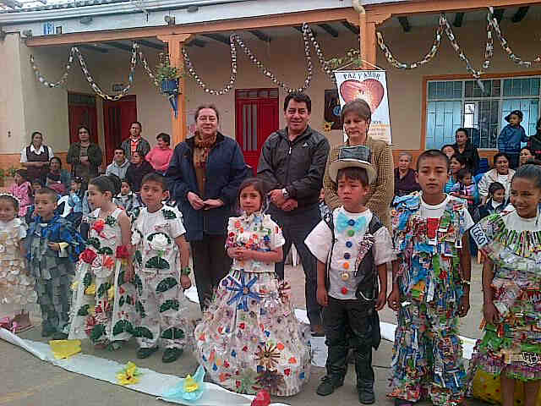
La Secretaria de Gestión Ambiental de la Alcaldía de Pasto acompañó el proceso de Educación Ambiental que realiza la Fundación Paz y Amor en la Comuna 10 mediante el evento denominado ‘Primer Reinado de Reciclaje en la Escuela Primero de Mayo’ del sector de Aranda. Con este acto lúdico pedagógico, se buscó integrar a la comunidad educativa, padres de familia y comunidad en general, en torno a las iniciativas de cultura ciudadana en la localidad con respecto al cuidado y preservación de los entornos naturales.

Contacto: Secretaria de Gestión Ambiental, Miriam Herrera Romo. Celular: 3117146594

REUNIÓN SECRETARÍA RED NACIONAL DE PLANEACION LOCAL Y PRESUPUESTO PARTICIAPTIVO

Pasto como ciudad anfitriona del VI Encuentro Nacional de Planeación Local y Presupuesto Participativo recibirá este sábado 21 de septiembre, a los miembros de la Secretaría Técnica de la Red Nacional de Planeación Local y Presupuesto Participativo que llegarán de las ciudades de Barrancabermeja, Bogotá, Dos Quebradas, Pereira y Medellín, para llevar a cabo una reunión entre esta entidad y la Secretaría de Desarrollo Comunitario que busca fortalecer el proceso de organización de lo que será este evento que se realizará en los próximos meses en la capital de Nariño.

Contacto: Secretaria de Desarrollo Comunitario, Patricia Narváez Moreno. Celular: 3014068285

JUEGOS INTERCOLEGIADOS SUPÉRATE 2013 FASE MUNICIPAL

Este sábado 21 de septiembre, se llevará a cabo las competencias en las disciplinas individuales de los Juegos Intercolegiados Supérate 2013 en su fase municipal. Por ello, Pasto Deporte hace un llamado a los rectores de instituciones educativas, docentes, entrenadores, directores técnicos, personeros estudiantiles, juntas de padres de familia, deportistas e interesados para que tomen nota de los horarios y lugares en donde se cumplirán estas eliminatorias.

Vale la pena destacar que podrán participar todos los estudiantes de los diferentes establecimientos educativos. Quienes hayan tenido problemas para registrase en la plataforma de Coldeportes, acercarse a Pasto Deporte para resolver este inconveniente.

COMPETENCIA | FECHA | HORA | LUGAR
Pesas | Sábado 21 septiembre | 9:00 am | Coliseo Sergio Antonio Ruano
Ajedrez | Sábado 21 septiembre | 10:00 am | Biblioteca Pública El Tejar
Atletismo | Jueves 26 y viernes 27 de septiembre | 8:00 am | Unidad Deportiva Recreativa Ambiental
Taekwondo | Viernes 27 de septiembre | 9:00 am | Coliseo Sergio Antonio Ruano
Gimnasia | Sábado 28 de septiembre | 9:00 am | Gimnasio INEM
Natación | Sábado 28 de septiembre | 8:00 am | Piscina Semiolímpica de Aranda
Patinaje | Sábado 28 de septiembre | 9:00 am | Unidad Deportiva Recreativa Ambiental

Contacto: Directora Pasto Deporte, Claudia Cano. Celular: 3117004429

Pasto Transformación Productiva

María Paula Chavarriaga Rosero

Jefe Oficina de Comunicación Social
Alcaldía de Pasto

